**«Кто и почему дал мне имя Алина!»**

Меня зовут Алина. Имя мне выбрали мама и папа. Им оно очень понравилось. Выбирали мое имя из нескольких имен. Сначала папа предложил назвать меня Эвелина, но прочитали о значении этого имени и передумали. Затем мама предложила еще несколько имен: Ульяна, Арина, Анжелика. Ульяной не назвали, потому что не решились, слишком редкое имя и папе не очень нравилось. Маме очень нравилось имя Анжелика, но кратко меня могли бы звать Анжела, а этого мама не хотела. Ариной не назвали, потому, что папа пошутил: « Будет крикливая». А имя Алина обоим сразу понравилось. Так меня и назвали. Оно хорошо сочетается с моим отчеством – Алина Руслановна. Мне нравится как оно звучит. Да и мама говорит, что имя Алина мне очень подходит. В книге «Тайна имени» очень точно описаны черты моего характера. Родители говорят: « Бывает же такое». Я люблю свое имя!

Тулякова Алина

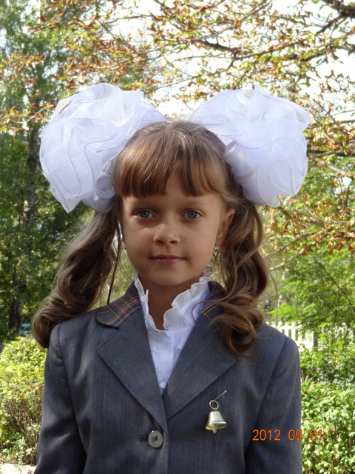

Тулякова Алина